- 如何登录系统
电脑端：使用浏览器输入网址：http://222.240.228.89:88/进入到星沙智能教育管理云平台登录页面
如图：输入用户：账号为手机号 密码无 点击登录即可。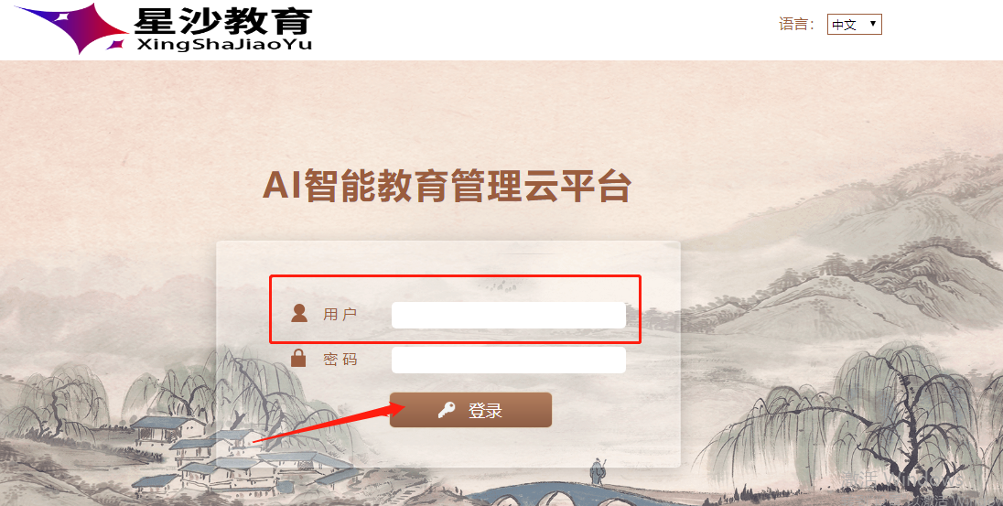
APP安装-通过手机浏览器扫一扫二微码扫码安装APP，即可。 登录
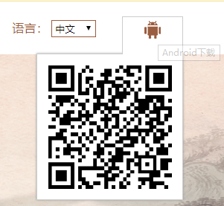

APP-登录-点击进入APP登录界面，选择组织机构代码后，输入账号：手机号，密码：无 点击登录即可。
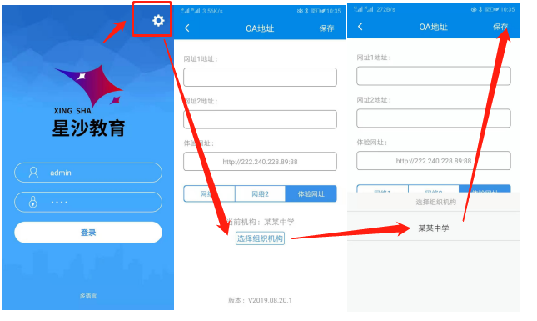

- 如何发文
进入系统-公文管理-发文管理-发文拟稿-点击发文拟稿-输入发文标题，选择公文种如：请示
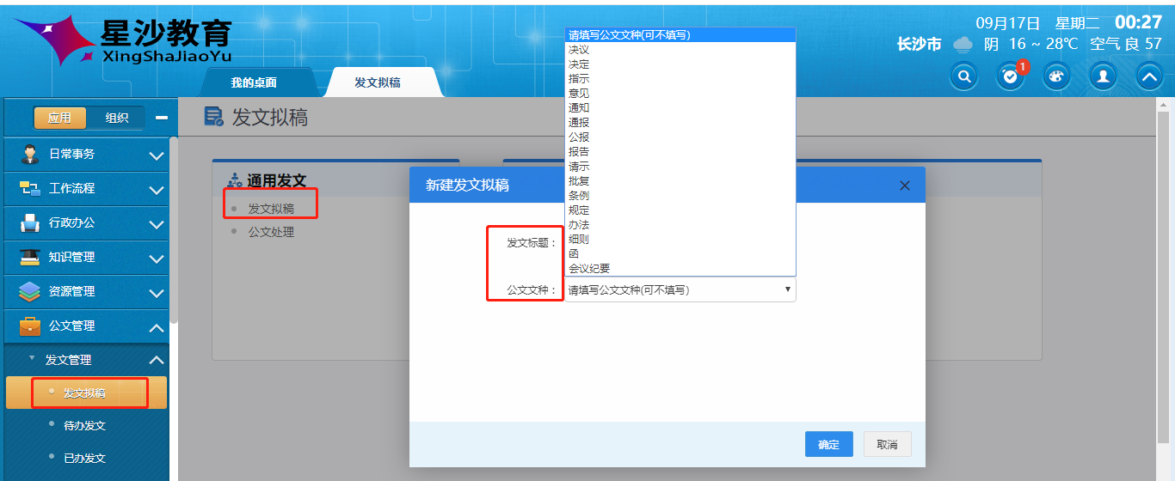
进入公文编辑界面-输入相应内容-上传附件待，点击转交下一步，即可。
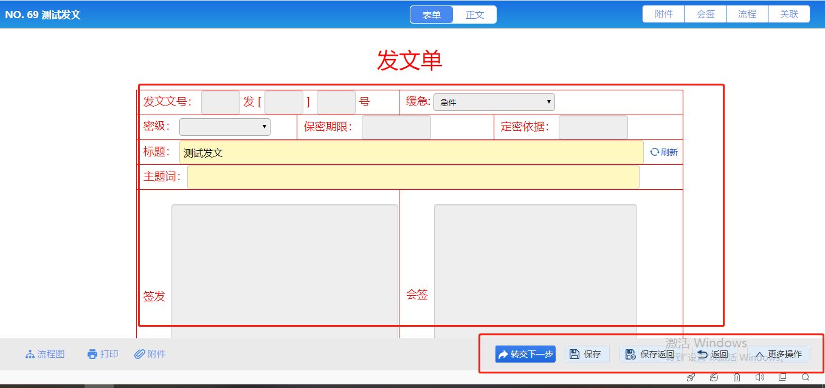
- 如何收文
进入系统后，事务提醒有相关收文提醒，也可进入公文管理-收文管理-我的收文进入查看
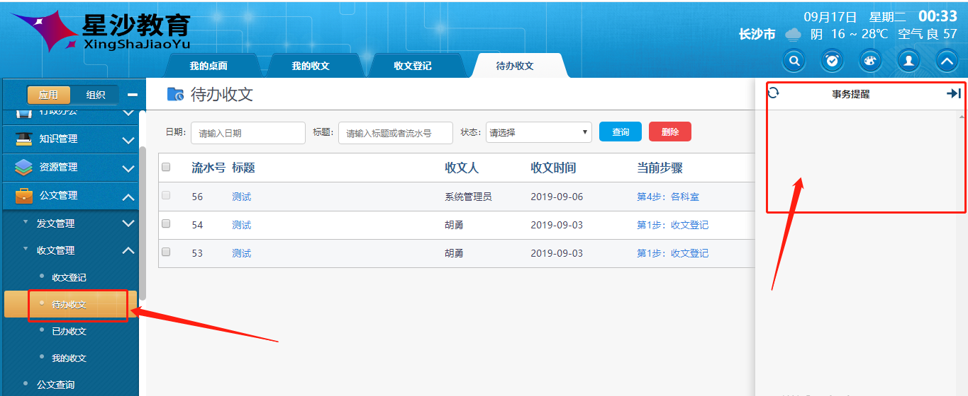
进待办收文页面，点击办理收文-
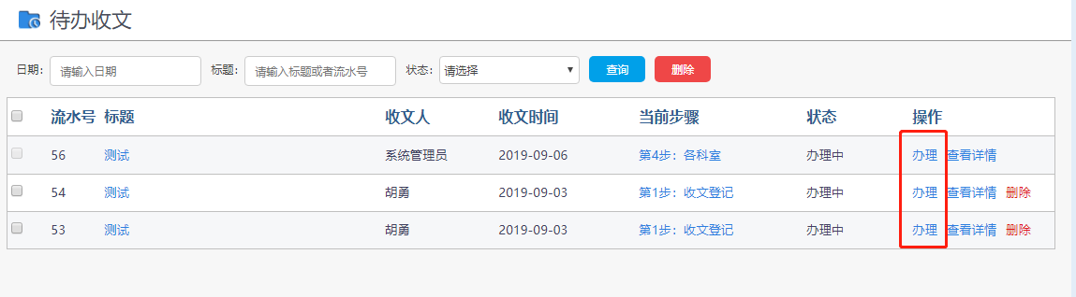
点击办理进入到正文界面，可进行附件查看，会签，转交下一步等
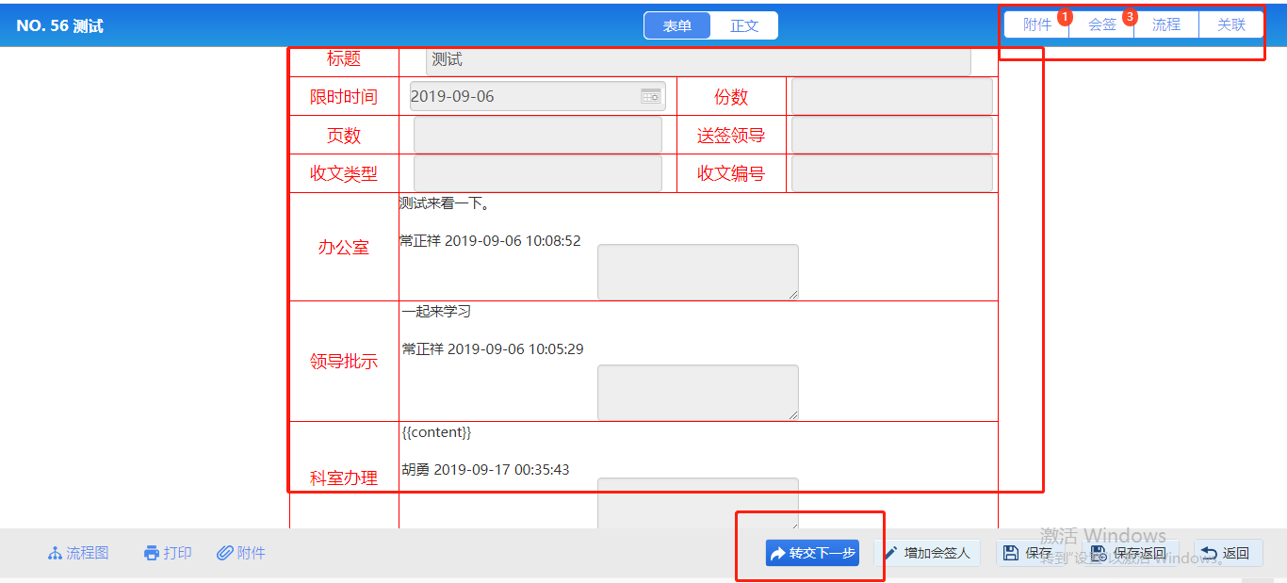
- 如何修改来文留下记录（痕迹）
收文界面，点击附件进入编辑，进入编辑界面
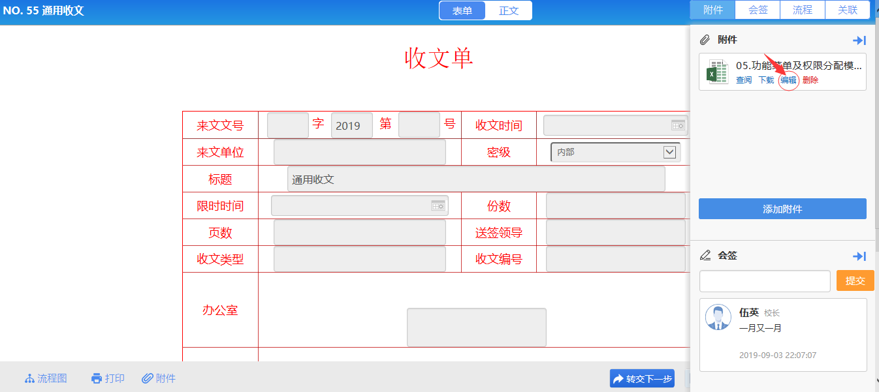

进入编辑界面后，编辑内容后，点击留痕，即可。
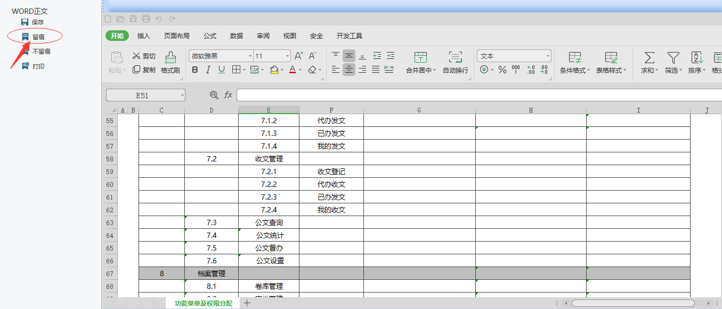
- 公文督办
进入系统公文管理-公文督办-可看到所有发文，点击督办
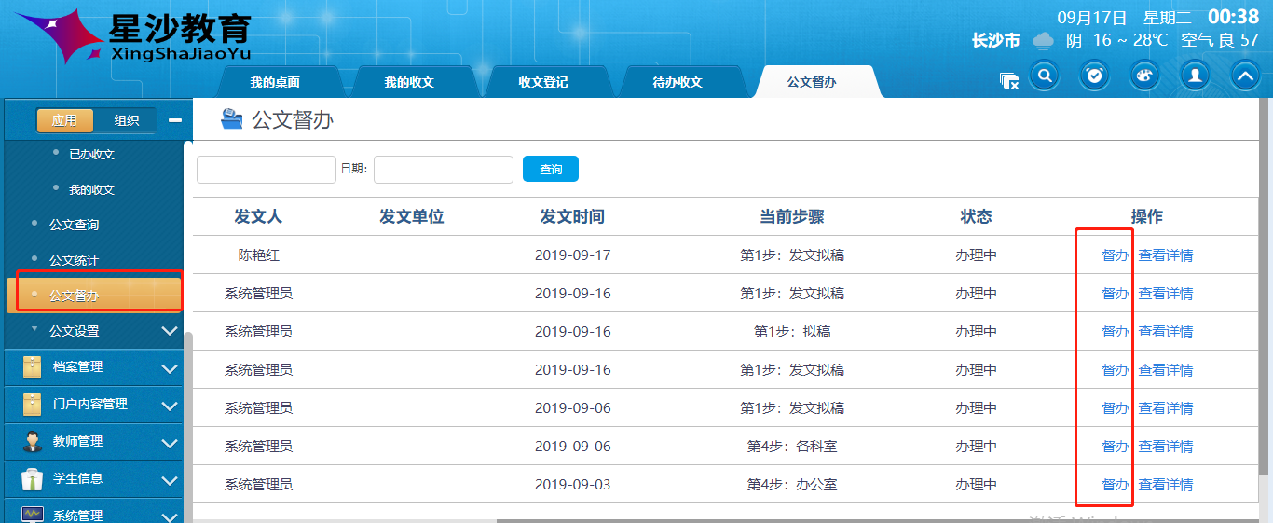
进入督办内容，点确定即可
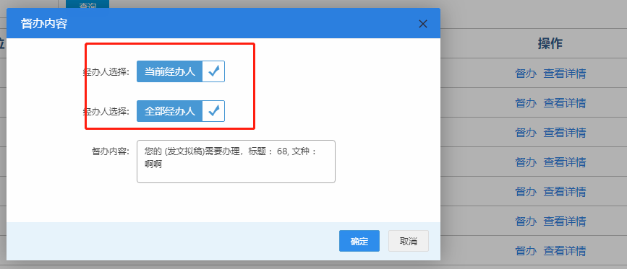
点击查看详情，进入到流转流程详细界面，可查看到具体流程到哪一步或都哪一个部门。
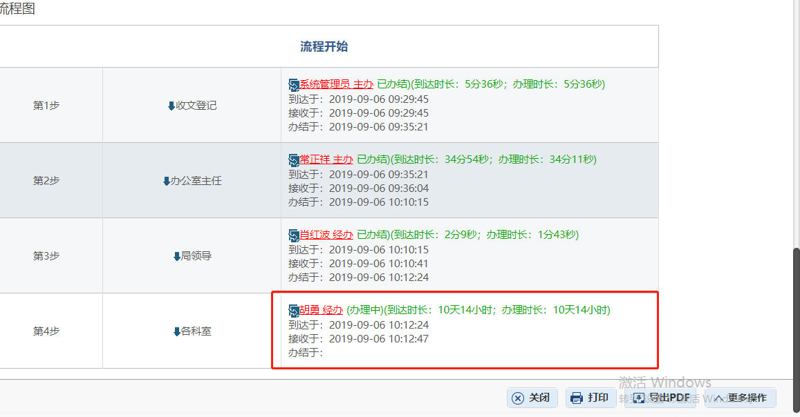

- 如何发送通知公告
进入系统点击行政办公-公告通知管理-点击新建公告，编辑内容发送即可。
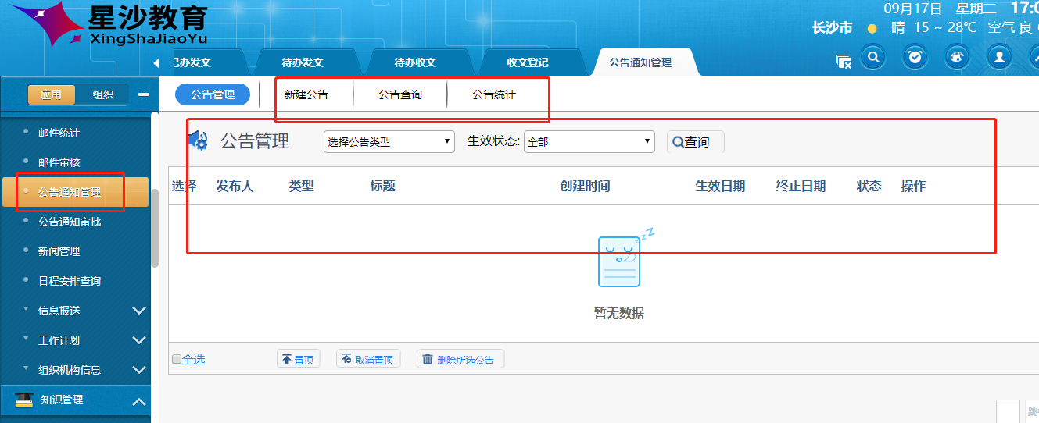
- 如何及时转送文件
可以通过【日常事务】-【电子邮件】-【写邮件】达到文件和各种附件互传。并且有随时提醒功能。
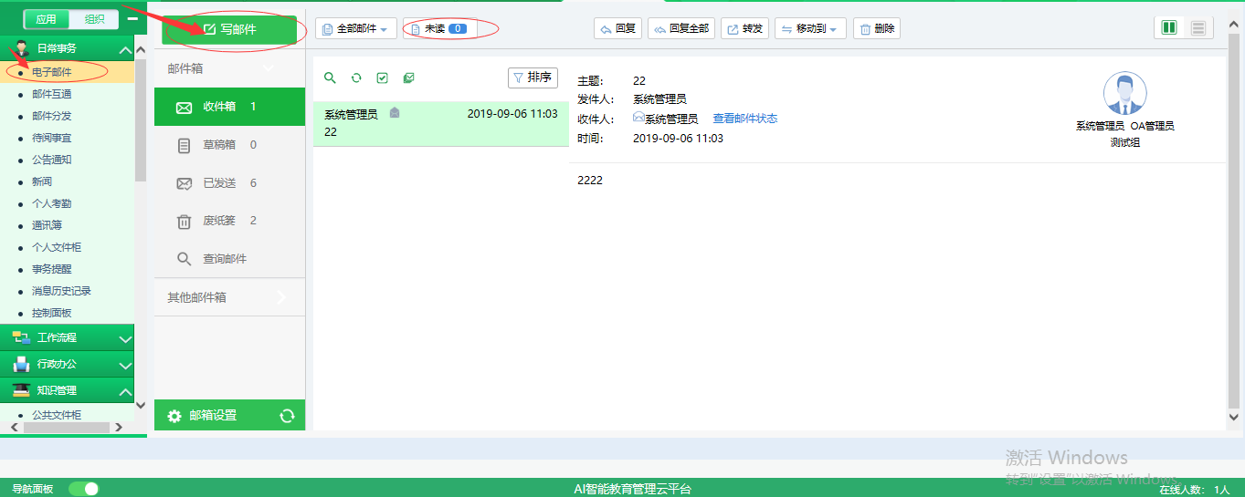
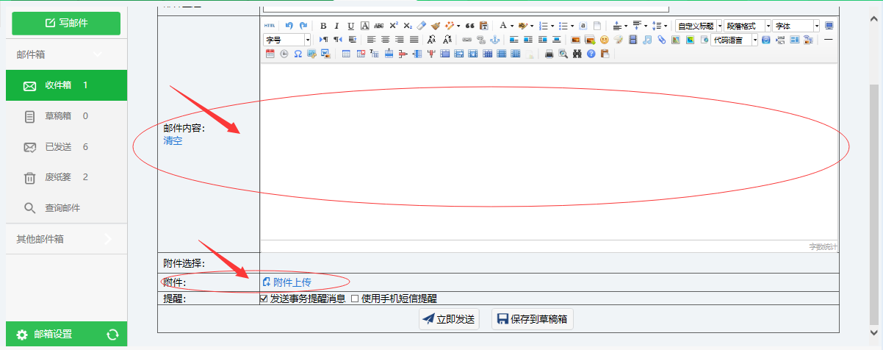
- 电子文件柜管理
可以通过【知识管理】-【公共文件柜】批量上传文件，并且可以全局搜索文件，新建文件和当前文件夹的子文件夹，
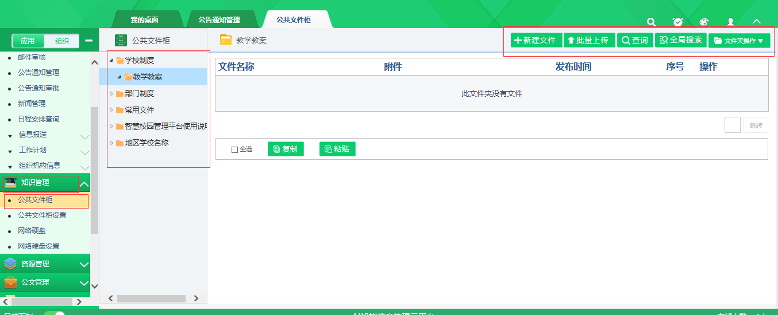
- 无纸化考核
【工作流程】-【新建工作】-【按类别新建】-【绩效考核】下选择相应考核项目的【新建向导】新建并办理。
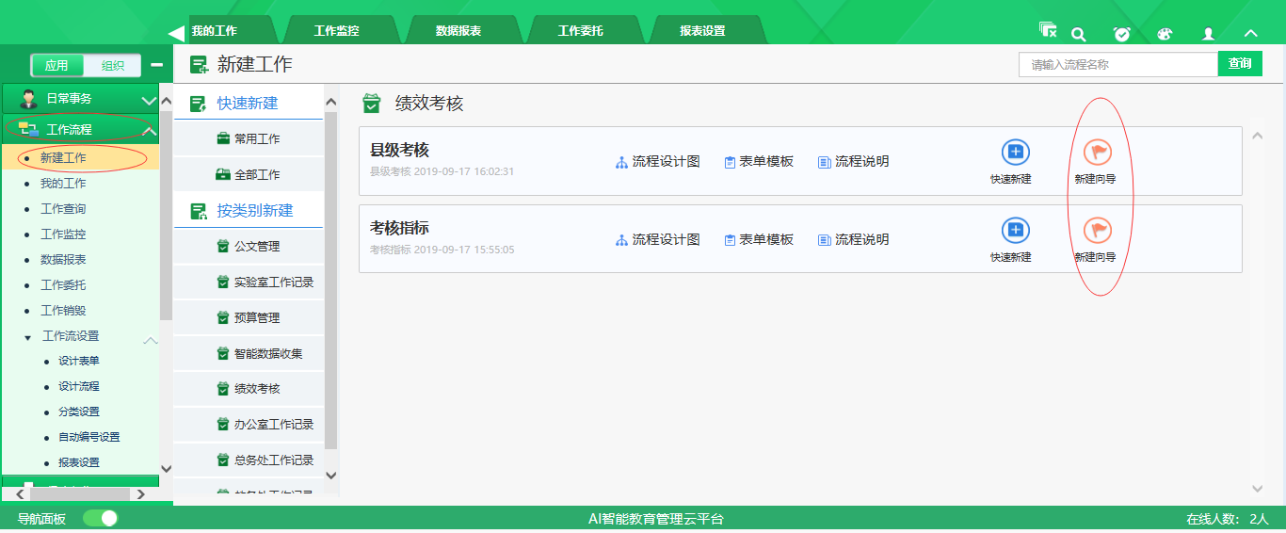
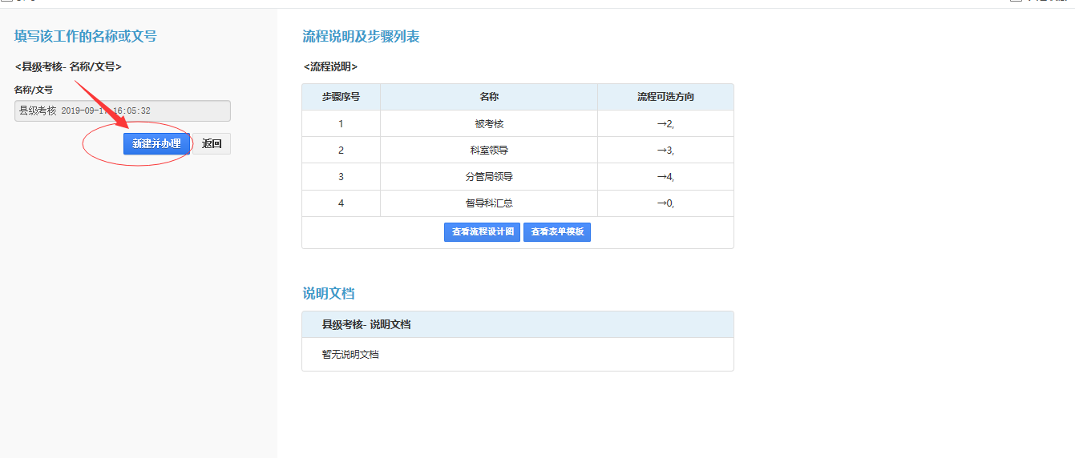
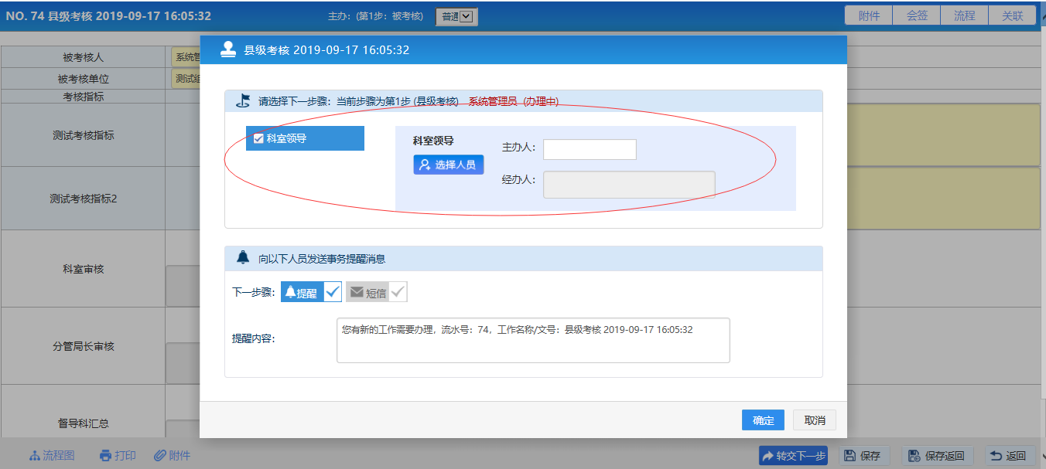
- 智能数据收集
【我的工作】-【新建工作】-【快速新建】 ，接下来的表格填写会有相应的信息补全和下拉框选择，并且有归档和导出。
